Министерство образования Республики Башкортостан
ГБПОУ Дуванский многопрофильный колледж

Методическая разработка
урока изучения
нового учебного материала
по дисциплине «Инженерная графика»

Подготовлена преподавателем
технических дисциплин
Болсуновым А.А.

Рассмотрена на заседании цикловой комиссии технических дисциплин
Протокол №_______ от __________
Председатель комиссии:
_______________ Марченко Д.Ю.

Дуван 2020
Аннотация

В методической разработке представлена логически и структурно завершенная модель урока длительностью 45 минут по теме «Проецирование моделей» по дисциплине «Инженерная графика» для специальности 35.02.07 «Механизация сельского хозяйства», предназначенная для предоставления на конкурс «Лучший преподаватель колледжа 2020».
Методическая разработка содержит:
- План урока и технологическую карту занятия.
- Ход урока изучения нового материала.
- Рабочую тетрадь занятия.
- Учебный слайд-конспект по теме «Проецирование моделей».
- Слайды с учебно-методическим материалом урока.
- Раздаточный материал для проведения соревновательного этапа урока
При проведении урока используются компьютер, мультимедийный проектор.
Данная методическая разработка может представлять интерес для преподавателей различных дисциплин при подготовке к участию в конкурсных мероприятиях разного уровня, а также при подготовке и проведении занятий и внеклассных учебных мероприятий.

Оглавление

Введение 4
План урока 5
Технологическая карта урока 9
Ход урока 11
Заключение 15
Литература 16
Приложение 1 17
Приложение 2 22
Приложение 3 26
Приложение 4 30

Введение
Важное место в подготовке специалистов технического направления занимает учебная дисциплина «Инженерная графика». Умение читать и выполнять чертежи – необходимое условие успешной работы на производстве. Поэтому целью изучения «Инженерной графики» является приобретение теоретических знаний и практических навыков.
В разделе «Основы начертательной геометрии и проекционное черчение» изучают способы построения изображений объемного предмета на плоскости.
В начертательной геометрии излагаются:
- Практические приемы применения правил начертательной геометрии для изображения пространственных форм предметов (комбинации геометрических форм, моделей и деталей машин);
- Правила применения разрезов и сечений, изложенных в стандартах ЕСКД.
Изучение этого раздела, и выполнение упражнений дают возможность приобрести твердые знания и навыки в точном и наглядном изображении всех форм предметов на плоскости, в чтении изображений пространственных форм, в графическом решении задач, относящихся к пространственным формам.
Начертательную геометрию образно охарактеризовал виднейший ученый в этой области профессор В.И. Курдюмов: «Если чертеж является языком техники, одинаково понятным всем народам, то начертательная геометрия служит грамматикой для этого мирового языка, так как учит правильно читать чужие и излагать свои мысли, пользуясь в качестве слов одними только линиями и точками, как элементами всякого изображения».
Изучение данной темы дает студентам комплекс знаний и навыков, необходимых для выполнения графических работ.

План урока
по дисциплине «Инженерная графика»
Специальность: 35.02.07 «Механизация сельского хозяйства»
Преподаватель: Болсунов Андрей Александрович
Тема: Проецирование моделей
Тип урока: Урок изучения нового учебного материала.
Вид занятия: урок
Цели и задачи урока:
- Образовательная: Создать условия для формирования знаний о способах графического представления объектов и пространственных образов, умений проецировать модель на одну, две и три плоскости проекций, умений определять главный вид модели при проецировании.
- Развивающая: Создание условий для развития мыслительной и рефлексивной деятельности; пространственного, технического и образного мышления, умения наблюдать, сравнивать, анализировать и делать выводы.
- Воспитательная: содействовать формированию сознательного и осмысленного применения полученных знаний на практике, активности, коммуникативных навыков и умений работать в коллективе (работа в группах).
Формируемые компетенции:
ОК 1. Понимать сущность и социальную значимость своей будущей профессии, проявлять к ней устойчивый интерес.
ОК 2. Организовывать собственную деятельность, выбирать типовые методы и способы выполнения профессиональных задач, оценивать их эффективность и качество.
ОК 6. Работать в коллективе и команде, эффективно общаться с коллегами, руководством, потребителями.
ОК 9. Ориентироваться в условиях частой смены технологий в профессиональной деятельности.
ПК 3.1. Выполнять техническое обслуживание сельскохозяйственных машин и механизмов.
ПК 3.2. Проводить диагностирование неисправностей сельскохозяйственных машин и механизмов.
ПК 3.3. Осуществлять технологический процесс ремонта отдельных деталей и узлов машин и механизмов.
Методы и приемы обучения:
- информационно-развивающий (объяснение, беседа);
- наглядно-иллюстративный (демонстрация слайдов, видео);
- репродуктивный (выполнение практических заданий);
- метод проблемного обучения (постановка проблемных вопросов по ходу урока);
- игровой (проведение соревнования между подгруппами);
- метод опережающего обучения (подготовка экспертов);
- работа в группах.
Межпредметные связи: Математика; ПМ 01. Подготовка машин, механизмов, установок, приспособлений к работе, комплектование сборочных единиц, ПМ 03.Техническое обслуживание и диагностирование неисправностей сельскохозяйственных машин и механизмов; ремонт отдельных деталей и узлов.
Внутрипредметные связи:
Тема «Правила выполнения чертежей»
Обеспечение занятий:
- Наглядные пособия:
- Слайды с учебно-методическим материалом урока
- Видеосюжет «Проецирование»
- Раздаточный материал:
- Рабочая тетрадь для организации работы студентов
- Сводная таблица для подведения итогов соревнования
- Листки-ответы для команд
- ТСО:
- Персональный компьютер
- Мультимедийный проектор и экран
- Литература:
- Основная
- Муравьев С.Н. Инженерная графика : учебник для студ. учреждений сред. проф. образования.- М.: Издательский центр «Академия», 2018
- дополнительная
- Муравьев С.Н. Инженерная графика. учебник для студ. учреждений сред. проф. образования.- М.: Издательский центр «Академия», 2017.
- Куликов В.П., Кузин А.В. Инженерная графика.-М.: ФОРУМ, 2012 г.
- Воротников И.А. Занимательное черчение. М.:Просвещение, 1990
Требования к результатам усвоения учебного материала:
Студенты должны знать: способы графического представления пространственных образов.
Студенты должны уметь: выполнять проецирование на одну, две и три плоскости проекций, уметь определять главный вид модели, находить по наглядному изображению модели проекции и, наоборот, по проекциям - наглядное изображение модели.

Содержание урока
- Организационный момент (1мин)
- Приветствие
- Организация внимания студентов.
- Мотивация учебной деятельности (3 мин)
- Сообщение темы, постановка целей урока (3 мин)
- Изучение нового материала (30 мин)
  - Методы проецирования
  - Проецирование как способ выполнения чертежа
- Закрепление и обобщение изученного материала (5 мин)
  - Устный опрос по вопросам:
- Какое проецирование используется для построения чертежа?
- Как называются плоскости проецирования?
- Укажите названия видов, соответствующих плоскостям проекций.
- Какой вид называется главным?
- Какой вид находится справа от главного?
- Где расположен вид сверху?
- Чем руководствуются при выборе количества видов?
- Сообщение домашнего задания (1 мин)
  - Определить какому чертежу, обозначенному цифрой, соответствует рисунок, обозначенный буквой (домашнее задание указано в рабочей тетради).
- Подведение итогов урока (3 мин)
  - Оценка работы студентов на уроке
  - Рефлексия

Технологическая карта урока
№ этапа | Этап  урока | Цель этапа | Содержание  этапа | Деятельность  студентов | Деятельность преподавателя
1 | Организационный момент | Представление; ввести в атмосферу урока | Приветствие, активизация студентов, создание предпосылок для вызова мотивации к работе на уроке | Приветствуют преподавателя, настраиваются на работу на уроке | Активизирует студентов на дальнейшую учебную деятельность на уроке
2 | Мотивация. | Создание условий для возникновения мотивации к дальнейшей работе на уроке. | Вовлечение в ситуацию.  Постановка проблемных вопросов. | Анализируют полученную информацию, отвечают на вопросы. | Вовлекает в проблемную ситуацию. Постановка проблемных вопросов и мотивация к учебной деятельности.
3 | Сообщение темы, цели и плана урока | Обозначить тему урока, определить цели урока и составить план. | Формулирование тема и цели урока. Определение плана. | Отвечают на вопросы преподавателя и определяют тему и цели урока | Создает предпосылки для самостоятельного формулирования обучающимися темы и целей урока.
4 | Этап изучения нового материала | Ввести понятие методов проецирования и рассмотреть области их применения.  Ввести понятие главного вида.  Рассмотреть проецирование на одну, две и три проекционные плоскости. | Формулирование методов проецирования.  Определение главного вида.  Рассмотрение технологии проецирования на одну плоскость.  Рассмотрение технологии проецирования на две плоскости.  Рассмотрение технологии проецирования на три плоскости. | Просматривают слайды. Изучают и анализируют информацию, делают записи в рабочих тетрадях. Отвечают на вопросы.  Работают в группах по выполнению практических заданий игры-соревнования. | Сообщает новый материал, организуя эвристическую беседу.  Организует и координирует работу в группах.  Организует изучение и закрепление материала урока в виде выполнения заданий игры-соревнования с последующей проверкой.
5 | Закрепление и обобщение изученного материала | Проверить первичный уровень усвоения материала урока. | Устный опрос.  . | Отвечают на вопросы. | Задает обобщающие вопросы.
6 | Сообщение домашнего задания | Организовать самостоятельную внеаудиторную работу обучающихся. | Объяснение содержания домашнего задания. | Прослушивают домашнее задание. | Объясняет содержание и пути выполнения домашнего задания.
7 | Подведение итогов урока. | Оценить работу студентов. Осуществить рефлексию. | Преподаватель оценивает работу студентов на уроке; выставляет оценки. | Заслушивают оценку за работу на уроке  Оценивают урок. | Анализирует результаты деятельности обучающихся.  Подводит итоги игры-соревнования.  Организует проведение рефлексии.

Ход урока
1. Организационный момент
Демонстрация слайда 1 (Приложение 1).
Приветствие. Здравствуйте. Садитесь. Меня зовут Андрей Александрович. Я проведу у вас урок по дисциплине «Инженерная графика». На сегодняшнем уроке вас ждет:
- интересная, актуальная и полезная информация;
- сотрудничество и работа в коллективе;
- разнообразные задания, возможность проявить себя.
Надеюсь на приятное сотрудничество, и желаю вам хорошего настроения и успехов
2. Мотивация учебной деятельности
Преподаватель:
В процессе познания, профессиональной деятельности, да и просто в повседневной жизни, человек использует модели. Модель – это копия, образ объекта, описывающий или характеризующий какие-то свойства объекта.
Один объект может иметь несколько разных моделей – все зависит для решения каких задач создается эта модель.
Демонстрация слайда 2 (Приложение 1).
Есть такая деталь болт. Фотография болта будет является его моделью. Ее можно показать человеку, чтобы он узнал, как выглядит болт.
Как Вы думаете, сможет ли по фотографии токарь выточить болт?
Студенты: Нет (предполагаемый ответ).
Преподаватель: Почему?
Студенты: Нет размеров (предполагаемый ответ)
Преподаватель: То есть можем сделать вывод: «Для того чтобы токарь смог выточить болт, нам необходимо создать другую модель – какую?
Студенты: Чертеж (предполагаемый ответ).
Преподаватель: Чертеж – это изображение объекта на плоскости.
Преподаватель демонстрирует с помощью мультимедийного проектора, как можно получить изображение на плоскости.
Как называется устройство, с помощью которого получилось изображение на плоскости?
Студенты: Проектор (предполагаемый ответ)
Преподаватель: Правильно, а как назвать процесс получения изображения с помощью проектора?
Студенты: Проецирование (предполагаемый ответ).
Преподаватель: Правильно, об этом на сегодняшнем уроке и поговорим.
3. Сообщение темы, постановка целей урока
Преподаватель:
Демонстрация слайда 3 (Приложение 1).
Тема нашего урока: Проецирование моделей.
Работа на уроке будет организована в рабочих тетрадях (Приложение2). Возьмите их и на первой странице запишите тему урока.
Демонстрация слайда 4 (Приложение 1).
План урока:
1. Методы проецирования
2. Проецирование как способ выполнения чертежа
Сегодня на уроке мы познакомимся с основными понятиями, правилами и методами проецирования. А как вы думаете, для чего нужны эти знания?
Студенты: Выполнять чертежи.
Преподаватель: Правильно, знания и умения, полученные сегодня на уроке, пригодятся вам на дальнейших занятиях по инженерной графике для выполнения комплексных чертежей геометрических тел, эскизов, чертежей деталей и их элементов.
4. Изучение и освоение нового учебного материала.
Преподаватель: По ходу изучения нового материала, вам будет предложено выполнить четыре практических задания.
Задания будете выполнять в микрогруппах по 4 человека. Мы проведем небольшую игру-соревнование, и определим команду-победителя, выполнившую правильно и быстро все задания. Проверять и оценивать ответы команд будут эксперты - мои помощники из числа студентов, изучивших эту тему опережающим методом.
Преподаватель: Переходим к изучению Вопроса 1. Методы проецирования.
Преподаватель объясняет материал, демонстрирует слайды 5-9 (Приложение 1). Студенты делают записи в рабочих тетрадях.
Преподаватель: Переходим к изучению Вопроса 2. Проецирование как способ выполнения чертежа
Преподаватель объясняет материал, демонстрирует слайды 10,11,14,15,18,19,22 (Приложение 1), организует эвристическую беседу со студентами, демонстрирует видеоролик для обобщения второго вопроса. Студенты анализируют ситуации, отвечают на вопросы, делают выводы и записи в рабочих тетрадях.
По ходу изучения материала студентам предлагается выполнить 4 задания. Командам раздаются листы с заданиями и таблицами для ответов. Выполненные задания сдаются на проверку экспертам. Задания также демонстрируются на слайдах. По окончании выполнения задания выводится слайд с правильными ответами.
Задание 1. Определите направление главного вида (демонстрация слайдов 12,13).
Задание 2. Установите соответствие чертежей и наглядных изображений моделей (демонстрация слайдов 16,17).
Задание 3. К данному наглядному изображению модели найдите ее фронтальную, горизонтальную и профильную проекции (демонстрация слайдов 20,21).
Задание 4. Прочтите фразу основоположника начертательной геометрии профессора В.Курдюмова (демонстрация слайдов 23,24).
5. Закрепление и обобщение изученного материала
Демонстрация слайда 25 (Приложение 1).
Преподаватель: Обобщим полученные знания:
- Какое проецирование используется для построения чертежа?
- Как называются плоскости проецирования?
- Укажите названия видов, соответствующих плоскостям проекций.
- Какой вид называется главным?
- Какой вид находится справа от главного?
- Где расположен вид сверху?
- Чем руководствуются при выборе количества видов?
Заслушиваются ответы студентов.
6. Сообщение домашнего задания.
Демонстрация слайда 26 (Приложение 1).
Преподаватель: Домашнее задание указано в рабочей тетради на последней странице. Вам необходимо определить какому чертежу, обозначенному цифрой, соответствует рисунок, обозначенный буквой. Ответы проставляете в последней графе таблицы
7. Подведение итогов занятия.
Демонстрация слайда 27 (Приложение 1).
Преподаватель оценивает работу команд, называет победителя соревнования.
Рефлексия. Демонстрация слайда 28 (Приложение 1).
Преподаватель предлагает студентам выразить свое мнение об уроке с помощью смайликов разного цвета. Благодарит за внимание.

Заключение
Уметь анализировать, выделять основное, давать адекватную самооценку, быть ответственным, самостоятельным, уметь творить и сотрудничать, работать без постоянного руководства, проявлять инициативу, замечать проблемы и искать пути их решения на основе здравых рассуждений - это ключевые компетентности, которыми должен обладать выпускник учебного заведения.
Сегодня перед процессом обучения ставятся задачи, состоящие в том, чтобы не только дать студентам знания, но и обеспечить формирование и развитие познавательных интересов и способностей, творческого мышления, умений и навыков самостоятельного умственного труда. Именно на решение этих задач направлены активные методы обучения, применяемые на уроке, методика проведения которого представлена в данной разработке. Роль преподавателя в большей степени – направляющая, корректирующая, консультирующая, обобщающая.
Данный урок отличается наличием элементов проблемного и игрового методов обучения, использованием наглядного мультимедийного сопровождения учебного процесса, организацией самостоятельной практической работы обучающихся – все это в полной мере способствует достижению поставленных целей и задач урока.

Литература
- Муравьев С.Н. Инженерная графика : учебник для студ. учреждений сред. проф. образования.- М.: Издательский центр «Академия», 2018
- Муравьев С.Н. Инженерная графика. учебник для студ. учреждений сред. проф. образования.- М.: Издательский центр «Академия», 2017.
- Куликов В.П., Кузин А.В. Инженерная графика.-М.: ФОРУМ, 2012 г.
- Воротников И.А. Занимательное черчение. М.:Просвещение, 1990
- https://www.youtube.com – портал видеосюжетов

Приложение 1
Слайды
с учебно-методическим материалом урока
Слайд 1 Слайд 2
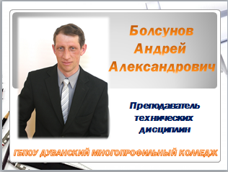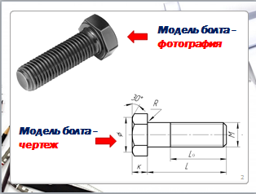
Слайд 3 Слайд 4
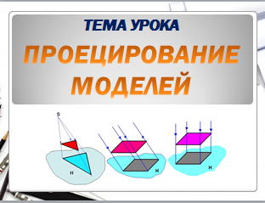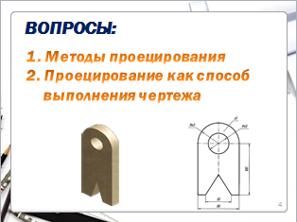
Слайд 5 Слайд 6
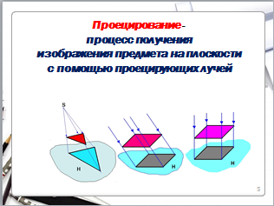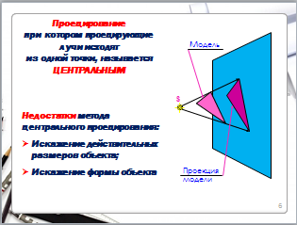
Слайды с учебно-методическим материалом урока

Слайд 7 Слайд 8
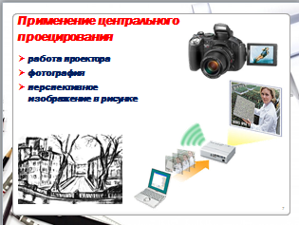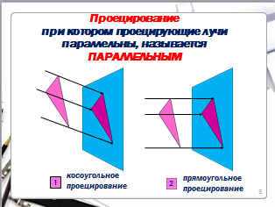
Слайд 9 Слайд 10
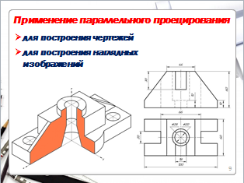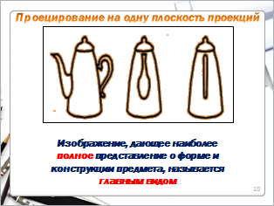
Слайд 11 Слайд 12
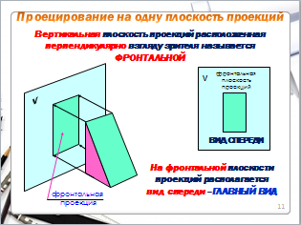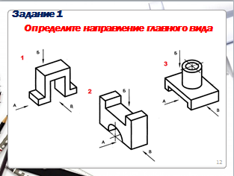

Слайды с учебно-методическим материалом урока

Слайд 13 Слайд 14
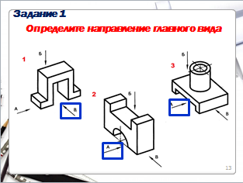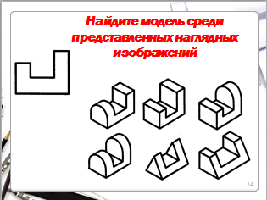
Слайд 15 Слайд 16
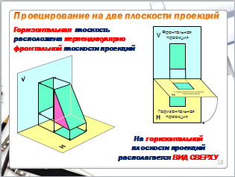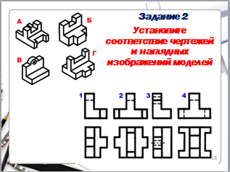
Слайд 19 Слайд 18
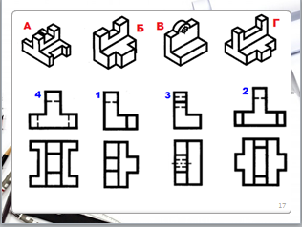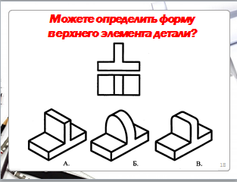

Слайды с учебно-методическим материалом урока

Слайд 19 Слайд 20
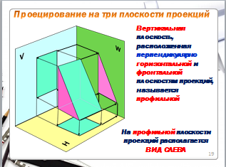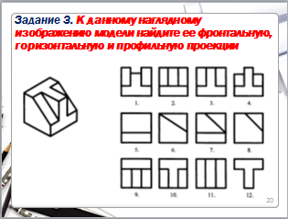
Слайд 21 Слайд 22
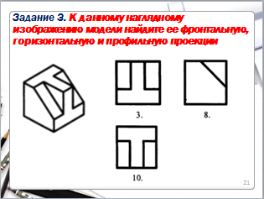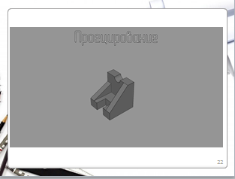
Слайд 23 Слайд 24
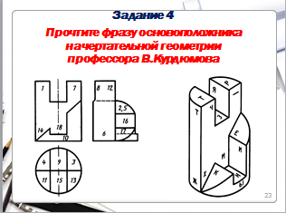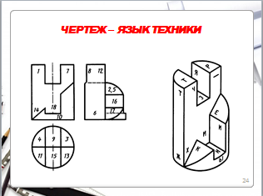

Слайды с учебно-методическим материалом урока

Слайд 25 Слайд 26
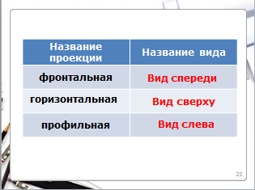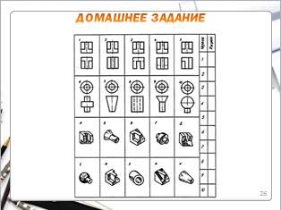
Слайд 27 Слайд 28
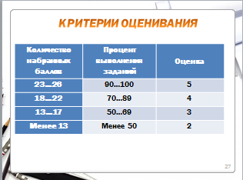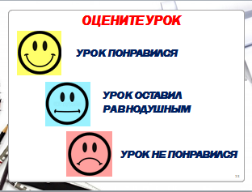
Слайд 29


Приложение 2
Рабочая тетрадь урока

Лист 1
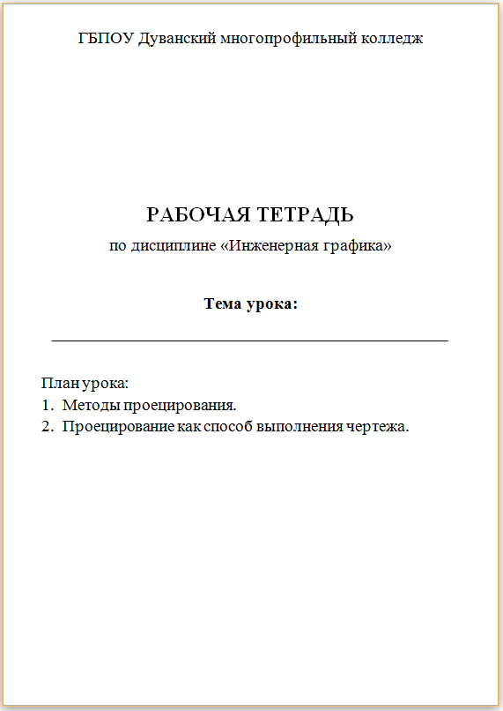

Рабочая тетрадь урока

Лист 2
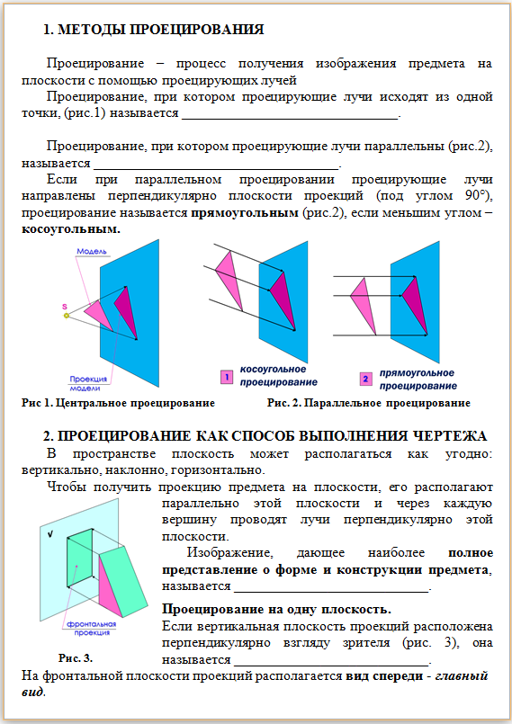

Рабочая тетрадь урока

Лист 3
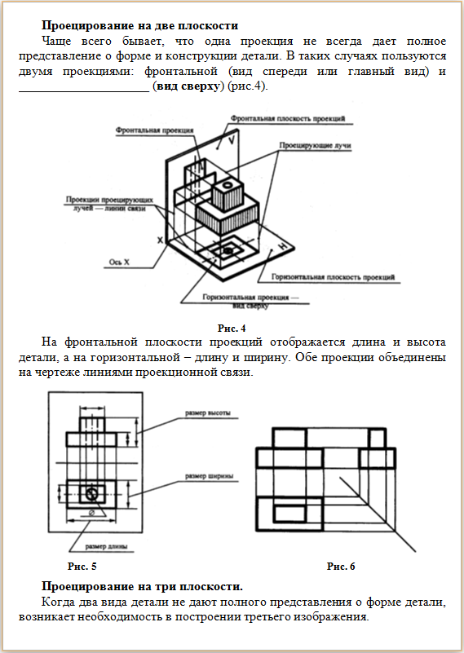

Рабочая тетрадь урока

Лист 4
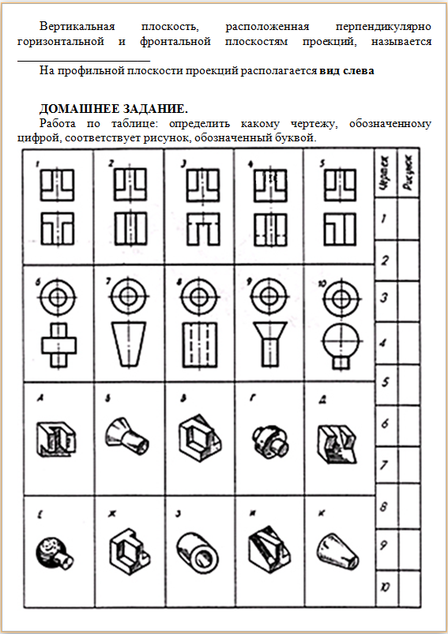

Приложение 3
Раздаточный материал с практическими заданиями для проведения игры-соревнования

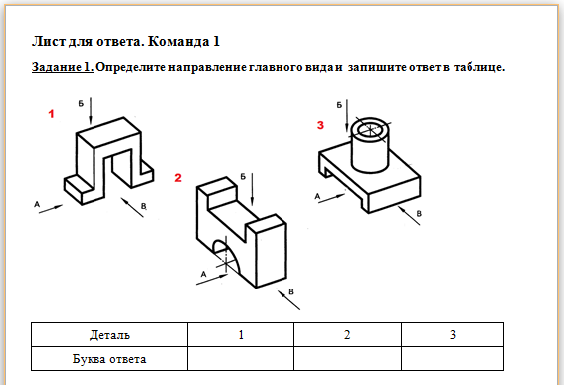

Раздаточный материал с практическими заданиями для проведения игры-соревнования

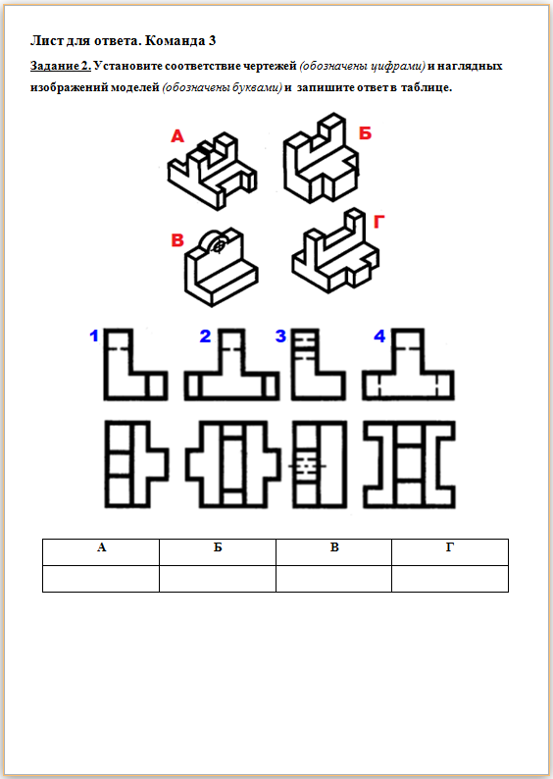

Раздаточный материал с практическими заданиями для проведения игры-соревнования

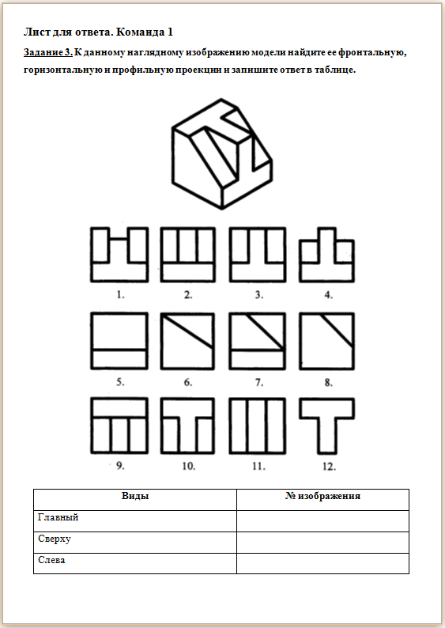

Раздаточный материал с практическими заданиями
для проведения игры-соревнования

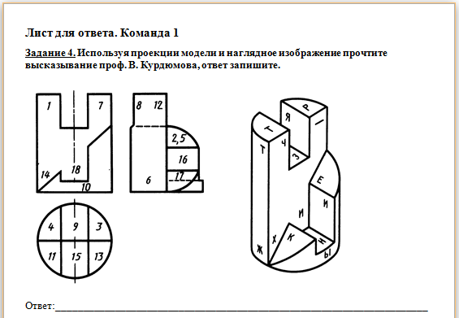

Приложение 4
Сводная таблица результатов

 | Количество баллов
 | Команда 1 | Команда 2 | Команда 3
Задание 1
Правильный ответ – 1 балл
Максимальное количество баллов - 3

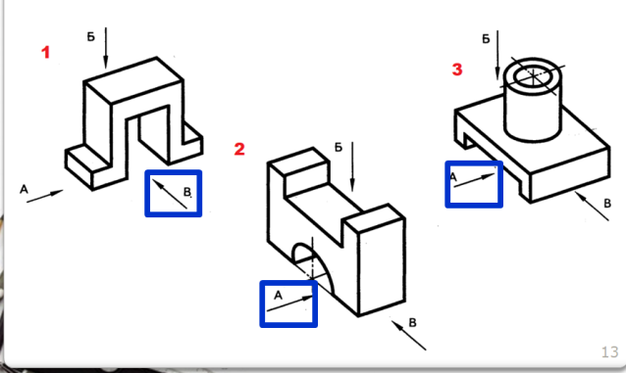
Задание 2
Правильный ответ – 2 балла
Максимальное количество баллов - 8

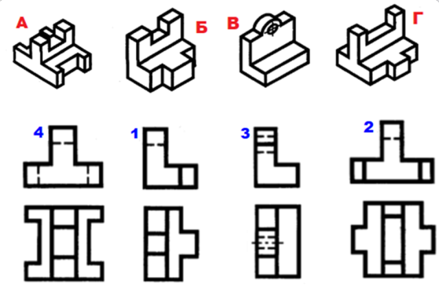
Задание 3
Правильный ответ – 2 балла
Максимальное количество баллов - 6

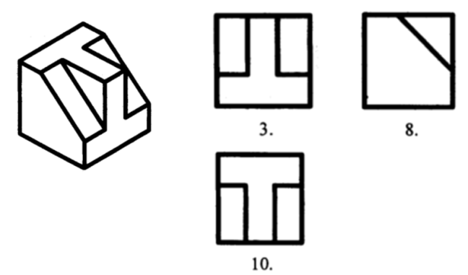
Задание 4
Слово – 3 балла
Максимальное количество баллов - 9
Чертеж – язык техники
ИТОГО

